Ausbreitung der Pest von Asien nach Europa

Karte auf:
http://www.schule-bw.de/unterricht/faecher/geschichte/unterricht/unterrichtsekI/mittelalter/mongolen/11-pest.pdf


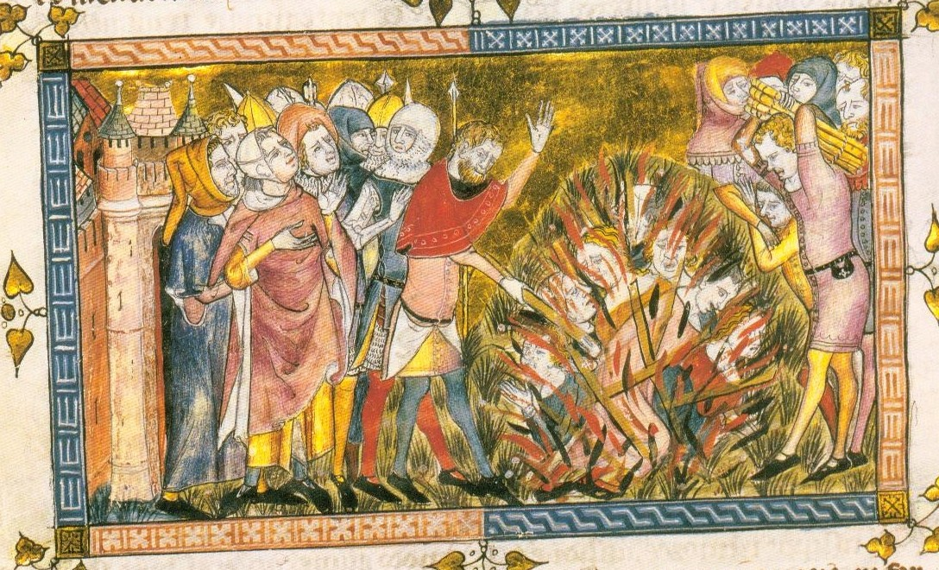
Die Schattenseite der ersten Globalisierung: Die Pest verbreitet sich in Asien und Europa

Das Pestbakterium (yersinia pestis) ist ursprünglich eine Krankheit von Nagetieren, die vor allem im Gebiet des Himalaya lebten. Sie wurde auch teilweise über den Menschen übertragen, konnte sich aber wegen der Abgeschiedenheit der Dörfer im Himalaya nicht ausbreiten. Das änderte sich mit der Unterwerfung dieses Gebiets durch die Mongolen und die Anbindung dieser Gegenden an die Seidenstraße. Nun konnten sich sowohl die infizierten Nagetiere wie auch die Überträger auf den Menschen, die Rattenflöhe, weiter verbreiten. Diese „reisten“ teilweise auf den Wagen mit oder auch an den Pferden, Kamelen oder den Menschen selbst. So erreichte der Pesterreger auf drei Arten Zentralasien: Über die sich ausbreitende Rattenpopulation, den Rattenfloh und auch bereits infizierte Menschen, die den Erreger in sich trugen. Wohl um 1331 erreichte die Pest China, wo es 1334 zu einem ersten heftigen Ausbruch kam. Von dort aus verbreitete sich das Pestbakterium über Land und Meer westwärts, wobei der Landweg sogar „schneller“ war als der Seeweg: Die Pest erreichte Caffa auf der Krim 1346, während sie Bagdad auf dem Seeweg erst 1347 erreichte. Von Caffa, einer genuesischen Handelskolonie am Schwarzen Meer, kam die Pest mit Handelsschiffen nach Genua und erreichte dadurch Europa. Gerade in den großen oberitalienischen Städten, die auch große Rattenvorkommen beherbergten, konnte sich der Erreger leicht vermehren. In den dichtbevölkerten Gebieten Chinas, Persien und Europas breitete sich die Pest aber nicht nur entlang der Hauptverkehrsstraßen aus, sondern auch in allen Abzweigungen. Kaum ein Dorf wurde verschont.
Bildquelle: Xenopsylla cheopis 12 Tage nach der Infektion mit der Plage [ PD ], via Centers for Disease Control and Prevention (CDC), Bild ID# 2067
Die Verluste waren dramatisch: In den großen Handelsstädten wie Venedig, die direkt mit Asien Handel betrieben, starben 60% der Bevölkerung, in Europa insgesamt wohl 25 Millionen Menschen. In China war es wohl noch schlimmer: Von den 110 Millionen Menschen dürfte knapp die Hälfte in diesen Jahren an der Pest gestorben sein.

Die Europäer des Mittelalters verstanden jedoch die medizinischen Hintergründe der Pestepidemie nicht. Sie deuteten den „Schwarzen Tod“ als Strafe Gottes. Das führte dazu, dass man sich fragte, wofür Gott einen bestrafe, und man fand auch verschiedene Schuldige:

In vielen europäischen Städten kam es zwischen 1347 und 1353 zu gewaltsamen Judenverfolgungen (sog. Pogromen). Die Juden wurde als Brunnenvergifter und damit als schuldig an den Pestausbrüchen verleumdet. In Straßburg wurden von der aufgebrachten Bevölkerung 2000 von 4000 Juden umgebracht, in Mainz beging die gesamte jüdische Gemeinde aus Angst Selbstmord, indem sie ihre Häuser anzündete und sich selbst verbrannte.

Hinrichtung von Juden als Sühnemaßnahme
„Hinrichtung von Juden“ von unbekannt - Scan aus Buch: Matthias Puhle, Claus-Peter Hasse (Hrsg.): Heiliges Römisches Reich Deutscher Nation 962–1806. Ausstellungskatalog. Band 2: Essays. Dresden 2006, S. 298. Lizenziert unter Bild-PD-alt über Wikipedia - https://de.wikipedia.org/wiki/Datei:Hinrichtung_von_Juden.JPG#/media/File:Hinrichtung_von_Juden.JPG

